Задание: изучить, законспектировать.

Описать и отправить на проверку разрешенные способы парковки вдоль проезжей части и тратуарах!!!!!!!

Расположение транспортного средства на проезжей части: ПДД
Глава 9 ПДД и статья 12.15 КоАП РФ полностью описывают правила, детали расположения транспортного средства на дороге, в том числе и неправильное расположение автомобиля на проезжей части. Штраф за нарушение варьируется от тысячи до пяти тысяч рублей.
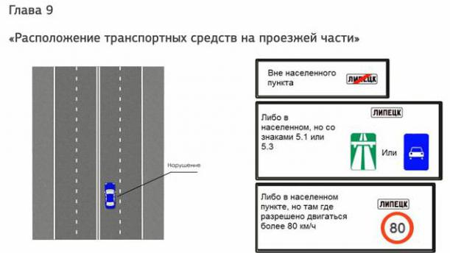

Основной элемент дороги
В ПДД проезжая часть определяется как элемент дорожного полотна, предназначенный для передвижения безрельсовых ТС.
Для упорядочения движения и достижения наибольшей его безопасности проезжую часть делят на полосы, применяя для этого специальные разметочные линии. Расположение транспортного средства на проезжей части дороги, правила это подчеркивают, должно соответствовать этому условию. Автомобилю на разметку наезжать нельзя. Исключения составляют прерывистая осевая линия (если предполагается перестроение) и сплошная (в случае необходимости парковки на обочине).
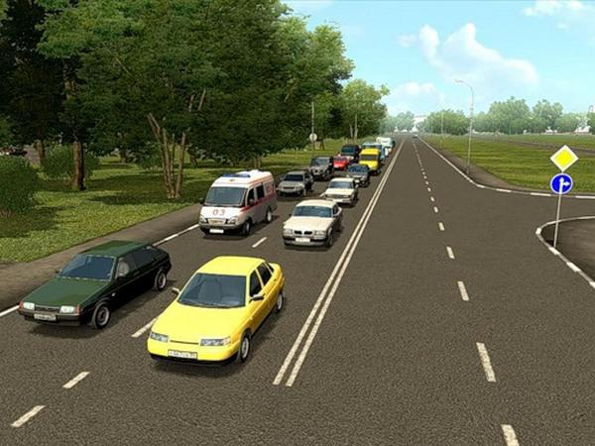
Большая часть автолюбителей даже не догадываются, что нарушают ПДД, передвигаясь по разметке. Потому как ТС должно располагаться в пределах полосы, а водитель должен соблюдать необходимые интервалы и безопасную дистанцию.
Идеальной считается ситуация, когда соблюдаются следующие условия:
- ТС не совершают перестроений (этот маневр считается потенциально опасным);
- все двигаются, строго соблюдая полосность;
- никто не стремится выехать в зону для встречного потока (это чревато лобовым ударом или по касательной);
- левая (или крайняя) полоса свободна (для служб оперативного реагирования).

Дорожное полотно без обозначений
Численность полос для движения транспортного потока устанавливается, согласно ПДД, разметочной линией и/или знаками 5.15.1, 5.15.2, 5.15.7, 5.15.8. Причем двухколесным механическим ТС разрешено движение по одной выделенной полосе в два ряда.
В случае отсутствия необходимых знаков и/или разметочных линий расположение транспортного средства на проезжей части устанавливают сами водители, одновременно учитывая ширину всей проезжей части и интервалов для безопасных маневров и габариты ТС.
Как правило, ширина дорожного полотна в населенных пунктах находится в границах 2,75-4 метра, вне границ поселения – 3-3,75 метра.
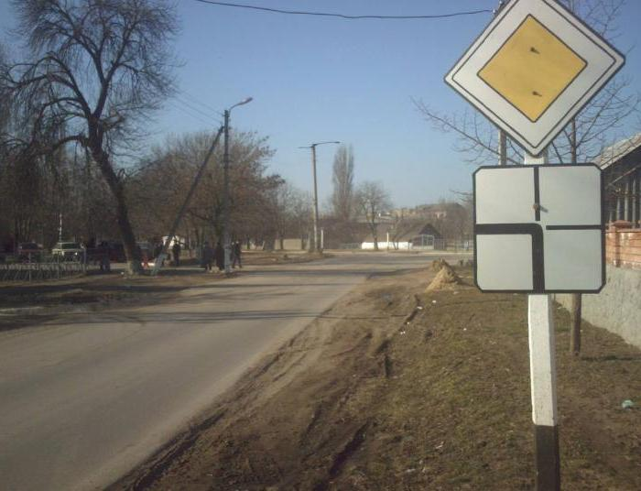
На дороге без осевых разметок с движением в обе стороны за встречную принимается левая половина дороги, причем карманы, места остановок пассажирского транспорта и другие расширения проезжей части не считаются.
Из вышесказанного понятно, что посередине транспортное средство передвигаться не может.

Многополосная проезжая часть
Осевая разметочная линия в этом случае всегда двойная сплошная, поэтому абсолютно все маневры должны совершаться в границах своей полосы.
Если дорога с потоком в обе стороны имеет четыре полосы и/или более, выезжать в зону встречного потока запрещено, поскольку это чревато аварийной ситуацией. Такая дорога предписывает автолюбителям осуществлять развороты и/или повороты налево исключительно в местах, предназначенных для этих маневров или на перекрестках. При наличии адекватно нанесенной разметки расположение транспортных средств на проезжей части (ПДД, гл. 9) у автолюбителей не вызывает затруднений. Если дорожное полотно не размечено, автолюбитель должен быть максимально сконцентрированным, чтобы не нарушить ПДД.
ТС, находясь на размеченной дороге, обязаны двигаться строго по занятой полосе. На линии разметки запрещено наезжать (исключение составляют перестроение или другой маневр). Как считают специалисты, это может ввести в заблуждение рядом следующих автолюбителей (им может показаться, что начинается перестроение).
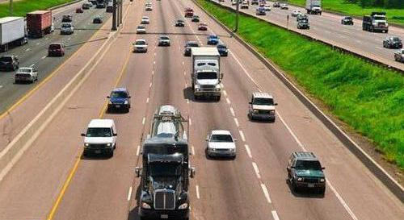
Отдельно в ПДД расписано передвижение грузовых ТС весом более 2,5 тонн за границами населенных пунктов. Если для ТС, имеющих меньший вес, рекомендовано расположение транспортного средства на проезжей части как можно правее, то для тяжелых грузовиков под категорическим запретом находится левая крайняя полоса. Естественно, что поворот налево относится к исключению, как и разворот.

Трехполосное дорожное полотно
Предопределено оно тоже для движения транспортного потока в обе стороны. Дорожная разметка делит проезжую часть на три полосы. Средняя может принимать оба потока, но исключительно для объезда препятствий, опережения, разворота и/или поворота налево. С левой стороны трехполосного дорожного полотна категорически запрещено находиться ТС встречного движения.
В границах населенных пунктов правила снова уповают на принцип «разрешено все, что не запрещено» и указывают, что двигаться автолюбителям можно по любой подходящей для него полосе.
Исключение составляют дороги с тремя полосами. Та, что находится посередине, предназначена только для реверсивного движения. Она выделяется разметкой 1.9.

Трехполосная дорога с прерывистой сплошной
Нечасто встречающийся, но присутствующий на наших дорогах вариант трехполосного движения, при котором каждая полоса размечена прерывистой линией. В этом случае расположение транспортных средств на проезжей части (ПДД это подчеркивают) на средней полосе разрешено автолюбителям, следующим в обоих направлениях. Но они должны учитывать, что, выезжая на среднюю полосу движения, совершают разрешенный выезд на встречку. Поэтому оценка ситуации на дороге должна быть особенно тщательной.
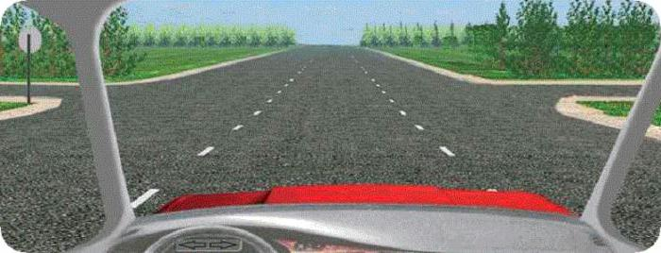
Категорически запрещают правила выезжать ТС в зону встречного движения (крайнюю левую полосу) трехполосной дороги с прерывистой разметкой. Проступок карается изъятием водительского удостоверения сроком от четырех месяцев до шести.
Как обстоит на подобной проезжей части дело с разворотом? Запретить его может специальный знак, ПДД или разметка. Если она прерывистая, знаков нет, правила дают запрет только на обгон или объезд внезапного препятствия, то разворот и левый поворот возможны. Совершить его можно со средней полосы, с правой или с обочины. Перед этими маневрами необходимо убедиться в их безопасности.

Двухполосная проезжая часть
Стороны движения на такой дороге размечают сплошной осевой линией. Поэтому в случае какого-либо препятствия создается затор (сплошную пересекать нельзя). По принятым изменениям в законе в этой ситуации водителям нужно дожидаться инспектора, который даст добро на объезд через сплошную разметочную линию возникшего препятствия.
По этой и некоторым другим причинам двухполосные дороги размечают прерывистой линией.
Интересный нюанс есть в ПДД, касающийся двухполосной дроги. В частности, в правилах не указано, что на такой проезжей части разрешено выезжать в зону встречного движения. Также не сказано, что это запрещено. А у нас в стране, что не запрещено, то, естественно, разрешено. Поэтому нарушение расположения транспортного средства на проезжей части с двухполосным движением доказать достаточно трудно.
На дорогах с большим количеством полос ситуация иная.

Движение по выделенным полосам
При наличии в одном направлении нескольких полос движения, в местах с разрешенным скоростным режимом свыше 80 км/ч правила расположения транспортных средств на проезжей части указывают, что двигаться они должны, прижимаясь к правой стороне дороги. При пустой правой полосе занимать левую категорически запрещено. Она может быть использована только для различных маневров.
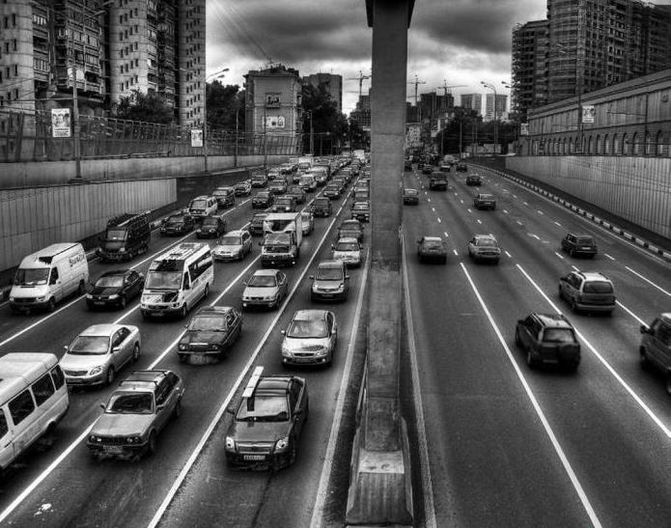
В населенных пунктах, где есть ограничения скорости, автомобили имеют право двигаться по удобной для них полосе.

Смена полосы движения
ПДД не запрещают перестроение, но только не в случае интенсивного движения. Например, если заняты все полосы движения, перестроение для удовлетворения собственных амбиций запрещено. Исключением может быть только необходимость припарковаться, развернуться, обогнуть препятствие или повернуть.
Нужно отметить, что препятствие - это неподвижный объект на проезжей части, который не позволяет продолжить движение по полосе.

Трамвайные пути
Расположение транспортного средства на проезжей части для трамваев возможно при соблюдении следующих условий:
- рельсы расположены попутно с направлением автотранспорта;
- все полосы для безрельсового транспорта заняты;
- рельсы должны быть одного уровня с дорожным полотном и расположены слева.
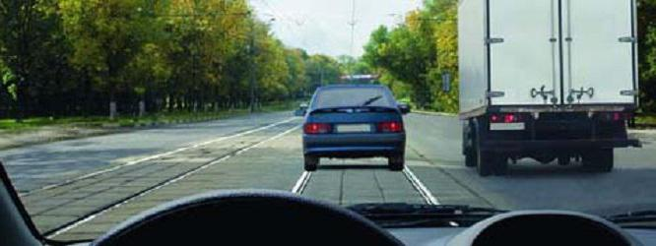
Использовать трамвайные пути (как дополнительную полосу движения) можно для совершения разворота (поворота налево), объезда или движения. Причем развороты и повороты (правила обязывают) должны начинаться именно с трамвайных путей, если иное не предписано знаками дорожного движения. Главное, что расположение транспортных средств на проезжей части с трамвайными путями не должно создавать для движения электротранспорта помех.
ПДД запрещают любое движение по путям для электротранспорта, если перед перекрестком будут знаки 5.15.1, 5.15.2.

Дорога с реверсивным движением
Двигаться по ней нужно в крайней левой полосе. И только для перестроения водитель имеет право выехать на реверсивную полосу. Перед этим он должен убедиться, что движение в необходимую сторону разрешено.

Дистанция и интервал
Расположение транспортного средства на проезжей части предполагает соблюдение дистанции (это некоторое расстояние между автомобилями, двигающимися в одном направлении) и интервала (расстояние между бортами транспортных средств, идущих как в попутном, так и во встречном направлении).
Двигаясь в потоке, водитель должен соблюдать дистанцию, гарантирующую в случае экстренного торможения безопасность сближения с идущими впереди автомобилями. С той же целью необходимо соблюдать интервал.
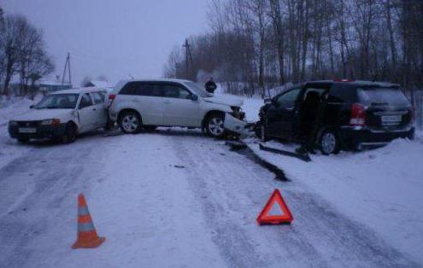
Чем больше скорость транспортного средства, тем длиннее должна быть дистанция. Это же условие должно соблюдаться на скользких или заснеженных дорогах.
ПДД не дают четких рекомендаций насчет интервала или дистанции. Негласно считается, что безопасная дистанция – половина скорости. То есть при скорости 100 км/ч идеальная дистанция составит 50 метров (при условии стандартного дорожного покрытия и нормальных климатических условиях).

Неправильное расположение транспортного средства на проезжей части
Оно всегда предполагает наложение штрафа. Сегодня он составляет 1500 рублей.
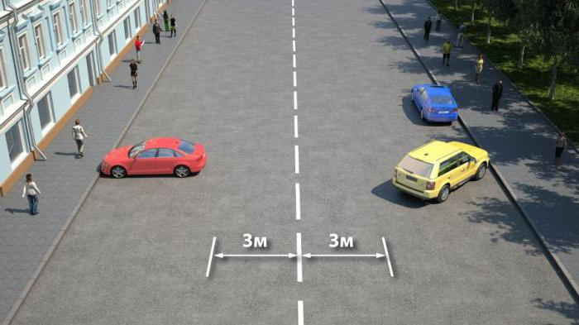
Тихоходный транспорт, технически не способный развивать скорость свыше 30 км/ч, а также ТС, имеющие крупногабаритный груз, обязаны (согласно ПДД) давать возможность проехать или совершить обгон (опережение) следующим за ним автомобилям. Несоблюдение этого требования тоже облагается штрафом (1500 рублей).
Движение ТС по тротуарам, дорожкам пешеходным или велосипедным так же предполагает штраф. Расположение транспортных средств на проезжей части, причем на встречной ее полосе, для объезда препятствия карается штрафом от тысячи рублей до полутора.
Выезд на рельсы встречного направления, равно как и в зону встречного движения, карается денежным взысканием, составляющим пять тысяч рублей, или изъятием удостоверения водителя на срок от четырех месяцев до шести (кроме вышеописанного случая). Повторное нарушение, зафиксированное любым из средств автоматической фото- или видеосъемки, повлечет за собой наложение штрафа 5000 рублей. Если нарушение засвидетельствовал инспектор, то права управления транспортным средством лишат на год.

